โครงการ Smart Shelter
ระบบบริหารจัดการศูนย์พักพิงอัจฉริยะ
T-31 Daily Resource Calc

(Team D)

ข้อมูลเอกสาร
ชื่อเอกสาร | รายงานสาธิต T-31 — เครื่องมือคำนวณทรัพยากรประจำวัน
โครงการ | Smart Shelter (ระบบบริหารจัดการศูนย์พักพิงอัจฉริยะ)
โมดูล | Module B — SOP & Resource Calc
รหัสงาน (Task) | T-31 (Daily Resource Calculation Engine)
เวอร์ชันสูตรคำนวณ | FORMULA_V 1.2.0
ศูนย์ทดสอบ | SH001 · ผู้พักพิง 10 คน · เกณฑ์ Sphere Baseline v1
วันที่คำนวณจริง | 15 กรกฎาคม 2569 เวลา 18:33 น.
สถานะการตรวจสอบ | ผ่าน — คำนวณมือตรงกับระบบ 21/21 แถว และพิสูจน์สาขาสูตร 6/6

สารบัญ
ข้อมูลเอกสาร 2
สารบัญ 3
1. บทสรุป 4
2. ขอบเขตและสถานการณ์ทดสอบ 4
3. การคำนวณด้วยมือ (หลักฐานหลัก) 5
4. การอ่านผลลัพธ์และการพิสูจน์สาขาสูตร 6
4.1 โมเดลผลลัพธ์สองแกน 6
4.2 การพิสูจน์สาขา ok / gap / surplus (Scenario 2) 6
5. การสั่งงานจริงผ่านระบบ 7
6. ผลลัพธ์ที่ระบบบันทึก 7
7. ตารางสรุปการตรวจสอบ 8
8. ข้อจำกัดที่ทราบ 8
9. สรุป 8
ภาคผนวก ก — การเตรียมระบบและสคริปต์ 9
ภาคผนวก ข Source Code ของเครื่องมือคำนวณ 10

1. บทสรุป
เอกสารนี้เป็นหลักฐานยืนยันว่า เครื่องมือคำนวณทรัพยากรประจำวัน (Daily Resource Calculation Engine) คำนวณความต้องการทรัพยากรของศูนย์พักพิงได้ ตรงกับการคำนวณด้วยมือ สำหรับศูนย์ตัวอย่างหนึ่งแห่ง (SH001) ตลอดหนึ่งวันเต็ม ตามเงื่อนไขความสำเร็จของงาน T-31
สาระสำคัญ:
- ป้อนข้อมูลจริง 3 ทาง — จำนวนผู้พักพิง, เกณฑ์มาตรฐาน SOP, และสต็อกคงเหลือ — เข้าสู่เครื่องมือคำนวณ
- เครื่องมือสร้างผลลัพธ์ 21 รายการทรัพยากร และบันทึกเป็นเอกสาร (snapshot) ในฐานข้อมูล
- ผลจากระบบ ตรงกับการคำนวณด้วยมือครบทั้ง 21 รายการ โดยไม่มีการแก้ไขตัวเลขภายหลัง
- สาขาการตัดสินผล ok / gap / surplus พิสูจน์เพิ่มด้วยสคริปต์ทดสอบ ตรงครบ 6/6

2. ขอบเขตและสถานการณ์ทดสอบ
ใช้ศูนย์พักพิง SH001 เป็นกรณีทดสอบ โดยเตรียมข้อมูลให้นับจำนวนได้ชัดเจน (คำสั่ง pnpm seed && pnpm seed:delete-dashboard)
จำนวนผู้พักพิง | 10 คน (3 ครัวเรือน) สถานะ active ทั้งหมด — ตรวจนับจากฐานข้อมูลก่อนคำนวณ
เกณฑ์มาตรฐาน SOP | Sphere Baseline เวอร์ชัน 1 จำนวน 20 เกณฑ์ — ตรวจค่าทีละตัวก่อนคำนวณ
ไม่อยู่ในขอบเขต | การคำนวณซ้ำเมื่อข้อมูลเปลี่ยนกลางวัน และแนวโน้มหลายวัน (ครอบคลุมโดยชุดทดสอบ T-31.9)
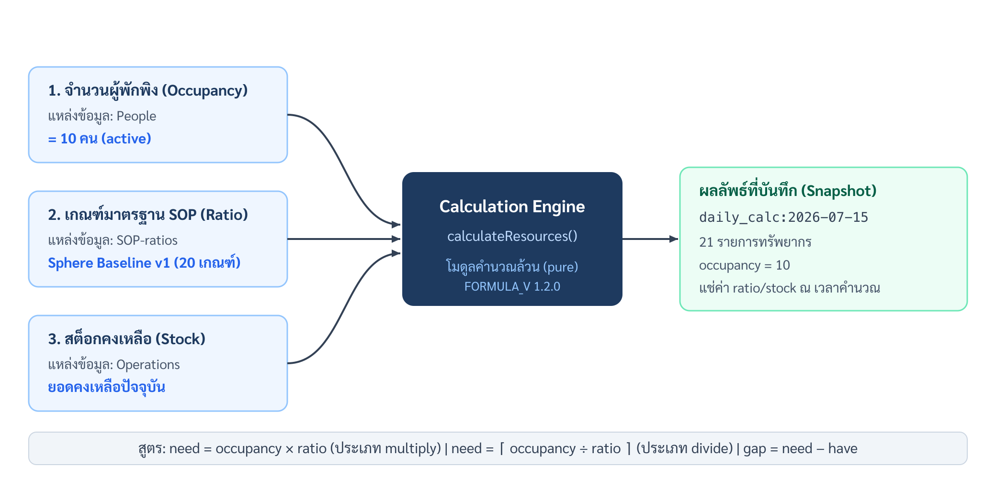
ภาพที่ 1 — ภาพรวมการทำงาน: ข้อมูลนำเข้า 3 ทาง → เครื่องมือคำนวณ → ผลลัพธ์ที่บันทึก

3. การคำนวณด้วยมือ (หลักฐานหลัก)
คอลัมน์ need (มือ) คือผลการคำนวณด้วยมือ (จำนวนคน × เกณฑ์ สำหรับประเภท multiply หรือ ปัดขึ้นของการหาร สำหรับประเภท divide) ส่วนคอลัมน์ need (ระบบ) คือค่าที่เครื่องมือคำนวณและบันทึกจริง นำมาวางเทียบกันเพื่อพิสูจน์ว่าตรงกันทุกแถว
ลำดับ | รายการทรัพยากร | ประเภท | สูตรคำนวณ (มือ) | need (มือ) | need (ระบบ) | ผ่าน
0 | water_l_per_person_day | multiply | 10 × 15 | 150 | 150 | /
1 | drinking_water_l_per_person_day | multiply | 10 × 3 | 30 | 30 | /
2 | cooking_water_l_per_person_day | multiply | 10 × 6 | 60 | 60 | /
3 | hygiene_water_l_per_person_day | multiply | 10 × 6 | 60 | 60 | /
4 | kcal_per_adult_day | multiply | 10 × 2000 | 20000 | 20000 | /
5 | people_per_tap | divide | ⌈10 ÷ 80⌉ | 1 | 1 | /
6 | people_per_handpump | divide | ⌈10 ÷ 500⌉ | 1 | 1 | /
7 | people_per_open_well | divide | ⌈10 ÷ 400⌉ | 1 | 1 | /
8 | people_per_laundry | divide | ⌈10 ÷ 100⌉ | 1 | 1 | /
9 | people_per_bathing | divide | ⌈10 ÷ 50⌉ | 1 | 1 | /
10 | people_per_toilet_female | divide | ⌈10 ÷ 20⌉ | 1 | 1 | /
11 | people_per_toilet_male | divide | ⌈10 ÷ 35⌉ | 1 | 1 | /
12 | people_per_dining_point_adult | divide | ⌈10 ÷ 20⌉ | 1 | 1 | /
13 | people_per_dining_point_child | divide | ⌈10 ÷ 10⌉ | 1 | 1 | /
14 | m2_per_person_living | multiply | 10 × 3.5 | 35 | 35 | /
15 | m2_per_person_living_cold | multiply | 10 × 4.5 | 45 | 45 | /
16 | m2_per_person_total | multiply | 10 × 45 | 450 | 450 | /
17 | max_waterpoint_distance_m | threshold | — | — | — | /
18 | max_queue_minutes | threshold | — | — | — | /
19 | people_per_volunteer | divide | ⌈10 ÷ 50⌉ | 1 | 1 | /
20 | rice_g_per_person_meal | multiply | 10 × 200 | 2000 | 2000 | /
เหตุ: ทุกแถวประเภท multiply/divide ให้ผล status = insufficient_data และ data_status = stock_unsynced (have = null) ส่วนสองแถวประเภท threshold ให้ status = constraint และ data_status = complete — ตรงกับผลระบบทุกแถว (ดู §6)
ผลลัพธ์: ตรงกัน 21/21 แถว

4. การอ่านผลลัพธ์และการพิสูจน์สาขาสูตร

4.1 โมเดลผลลัพธ์สองแกน
ผลแต่ละรายการแยกเป็นสองแกนอิสระ เพื่อไม่ให้ “ข้อเท็จจริงเชิงธุรกิจ” ปนกับ “ความพร้อมของข้อมูล”
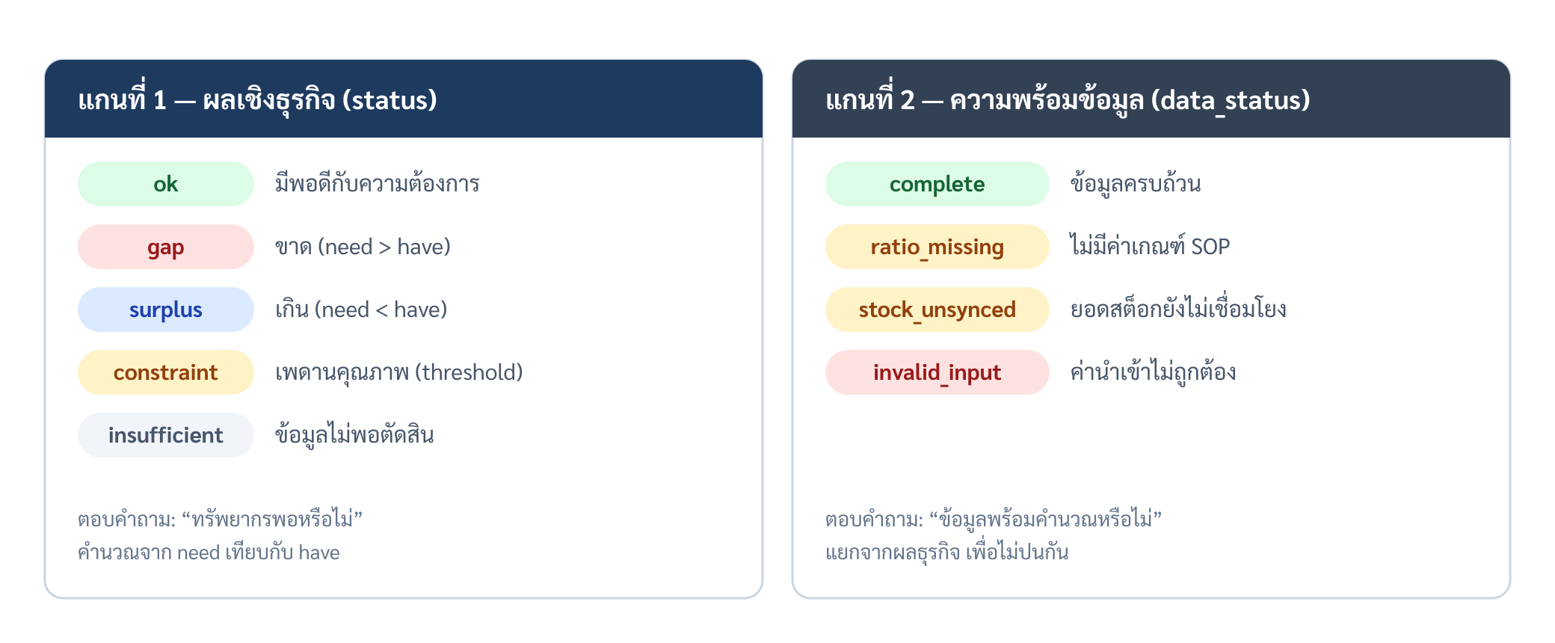
ภาพที่ 2 — โมเดลผลลัพธ์สองแกน: ผลเชิงธุรกิจ (status) และความพร้อมข้อมูล (data_status)

4.2 การพิสูจน์สาขา ok / gap / surplus (Scenario 2)
ข้อมูลจริงใน Scenario 1 มีค่า have = null ทุกแถว จึงยังไม่กระตุ้นสาขา ok/gap/surplus (ดู §7 ข้อจำกัด) สคริปต์นี้จึงป้อนค่า have สมมติเข้าเครื่องมือคำนวณตัวจริงโดยตรง เพื่อพิสูจน์ว่าสาขาเหล่านั้นทำงานถูกต้อง
water_l_per_person_day need=150 have=100 -> gap (need > have)
drinking_water_l_per_person_day need=30 have=50 -> surplus (need < have)
cooking_water_l_per_person_day need=60 have=60 -> ok (need = have)
people_per_toilet_female need=1 have=0 -> gap
people_per_tap need=1 have=1 -> ok
people_per_volunteer need=1 have=2 -> surplus
ผลลัพธ์: ตรงกับสาขาที่ตั้งใจ 6/6 แถว

5. การสั่งงานจริงผ่านระบบ
เข้าสู่ระบบด้วยบัญชีเจ้าหน้าที่ศูนย์ แล้วกดปุ่ม “คำนวณใหม่” บนองค์ประกอบ CalcStatusBadge ซึ่งเรียกไปยังเส้นทางโค้ดจริงของระบบ (runOnDemand()) เพื่ออ่านข้อมูลนำเข้าและบันทึกผลเป็นเอกสาร daily_calc:2026-07-15

ภาพที่ 3 — สถานะหลังกดสั่งคำนวณ: แจ้ง “คำนวณใหม่เรียบร้อย” พร้อมเวลาอัปเดตล่าสุด

6. ผลลัพธ์ที่ระบบบันทึก
ตัวอย่างเอกสารที่บันทึกจริงในฐานข้อมูล (แสดงส่วนหัวและ 5 รายการตัวแทน — เอกสารเต็ม 21 แถวตรงกับ §3 ทุกแถว)
{
"_id": "daily_calc:2026-07-15",
"shelter_code": "SH001",
"formula_v": "1.2.0",
"sop_profile_version": 1,
"occupancy_snapshot": 10,
"results": [
{ "ordinal": 0, "key": "water_l_per_person_day", "need": 150, "have": null, "status": "insufficient_data", "data_status": "stock_unsynced" },
{ "ordinal": 4, "key": "kcal_per_adult_day", "need": 20000, "have": null, "status": "insufficient_data", "data_status": "stock_unsynced" },
{ "ordinal": 10, "key": "people_per_toilet_female", "need": 1, "have": null, "status": "insufficient_data", "data_status": "stock_unsynced" },
{ "ordinal": 17, "key": "max_waterpoint_distance_m", "need": null, "have": null, "status": "constraint", "data_status": "complete" },
{ "ordinal": 20, "key": "rice_g_per_person_meal", "need": 2000, "have": null, "status": "insufficient_data", "data_status": "stock_unsynced" }
... (รวมทั้งหมด 21 แถว)
]
}

7. ตารางสรุปการตรวจสอบ
ข้อกำหนด | วิธีตรวจสอบ | หลักฐาน | ผล
คำนวณมือตรงกับระบบ (Scenario 1) | คำนวณด้วยมือ 21 รายการ | ตาราง §3 เทียบ §6 | 21/21 ตรง
เอกสารที่บันทึกตรงกับตาราง | สั่งผ่าน UI + อ่านจาก CouchDB | §6 | ตรงทุกแถว
พิสูจน์สาขา ok/gap/surplus | สคริปต์ Scenario 2 | §4.2 | 6/6 ตรง
ผลจากระบบถูกนำมาเทียบกับการคำนวณด้วยมือโดยตรง โดยไม่มีการปรับแก้ตัวเลขฝ่ายใดฝ่ายหนึ่งหลังการคำนวณ

8. ข้อจำกัดที่ทราบ
ปัจจุบันการค้นหายอดสต็อก (resolveHave()) ใช้คีย์ของเกณฑ์ SOP ค้นหา แต่บัญชีสต็อกจัดเก็บด้วยรหัสสินค้าในแค็ตตาล็อก ทั้งสองจึงยังไม่ตรงกันกับข้อมูลตัวอย่างจริง ทำให้ค่า have = null ในทุกรายการประเภท multiply/divide
สิ่งนี้ ไม่ใช่ข้อผิดพลาดของสูตรคำนวณ — ความถูกต้องของสูตรได้รับการยืนยันอย่างเป็นอิสระด้วยชุดทดสอบ T-31.9 และ Scenario 2 (§4.2) — แต่เป็นรอยต่อของการเชื่อมโยงข้อมูลต้นทางที่บันทึกไว้เป็นงานถัดไป

9. สรุป
เครื่องมือคำนวณทรัพยากรประจำวันผ่านการสาธิตตามเงื่อนไขความสำเร็จของงาน T-31: คำนวณศูนย์ตัวอย่างหนึ่งวันเต็มได้ ตรงกับการคำนวณด้วยมือครบ 21/21 แถว และพิสูจน์สาขาการตัดสินผลของสูตรได้ครบ 6/6 พร้อมส่งมอบ

ภาคผนวก ก — การเตรียมระบบและสคริปต์
การเตรียมข้อมูลและรันระบบ:
pnpm seed && pnpm seed:delete-dashboard
pnpm dev
สคริปต์พิสูจน์สาขาสูตร (Scenario 2):
pnpm tsx --tsconfig .svelte-kit/tsconfig.json \
scripts/demo/t31-scenario-2-illustrative.ts

ภาคผนวก ข Source Code ของเครื่องมือคำนวณ
ไฟล์: frontend/src/lib/features/resource-calc/domain/calc.formula.ts (207 บรรทัด) — โมดูลคำนวณล้วน (pure): ไม่นำเข้าข้อมูลภายนอก ไม่ทำ I/O และไม่อ่านนาฬิกา ผลลัพธ์ขึ้นกับข้อมูลนำเข้าเท่านั้น จึงทดสอบและตรวจสอบซ้ำได้

1 │ /**
2 │ * T-31.1 — Daily resource calculation engine, pure formula.
3 │ *
4 │ * `calculateResources(occupancy, resources, as_of) → ResourceCalcResult[]`.
5 │ * A generic, self-contained engine: it does NOT import `sop-ratios`, iterate any
6 │ * external constant, do I/O, or read the clock. Output depends only on `input`.
7 │ *
8 │ * The caller resolves each resource upstream (effective ratio + kind + available
9 │ * quantity) and passes them in; the engine is domain-agnostic and reusable.
10 │ */
11 │
12 │ import { roundQtyNumber } from '$lib/utils/qty';
13 │
14 │ /**
15 │ * ALGORITHM/formula version (semver) — NOT an API or schema version.
16 │ * Semver governance (what counts as major/minor/patch) lives in the ADR, not here.
17 │ * NOTE: changing quantity rounding ({@link roundQtyNumber}) alters observable `status`
18 │ * classification and is therefore a FORMULA_V-governed formula change, not silent tuning.
19 │ *
20 │ * 1.2.0 — classify gap/surplus/ok via fixed-decimal rounding (`roundQtyNumber`) instead of
21 │ * `GAP_EPSILON`; `need`/`gap` are also rounded to the same scale.
22 │ * 1.1.0 (T-31.3) — added the additive `data_status` field on `ResourceCalcResult`
23 │ * (data-availability discriminator). No math/`status` change → Minor.
24 │ */
25 │ export const FORMULA_V = '1.2.0';
26 │
27 │ /** Opaque resource id. Non-empty & unique are caller invariants (engine does not validate). */
28 │ export type ResourceKey = string;
29 │
30 │ export type ResourceKind = 'multiply' | 'divide' | 'threshold';
31 │
32 │ /** BUSINESS outcome only — no validation/runtime states here (see the truth table in the plan). */
33 │ export type ResourceStatus = 'ok' | 'gap' | 'surplus' | 'constraint' | 'insufficient_data';
34 │
35 │ /**
36 │ * DATA-AVAILABILITY axis only — answers "was full computation possible?", orthogonal to the
37 │ * business `status`. Set purely from input availability + computational validity (ratio/have
38 │ * presence, structural validity, overflow); NEVER from the business outcome (the sign/magnitude of
39 │ * `gap`/`need` or the `status` value) — a valid computation yielding a huge gap is still `complete`.
40 │ *
41 │ * NOT exhaustive of business situations: valid business facts like `occupancy = 0` / `stock = 0` are
42 │ * successful computations and stay `complete` — do NOT add values like `zero_occupancy`/`stock_zero`
43 │ * here (that would recreate the axis-mixing this discriminator avoids; they are already derivable
44 │ * from `need`/`have`/`gap`). `invalid_input` intentionally mirrors `!input_valid` — the two must
45 │ * evolve together under FORMULA_V.
46 │ */
47 │ export type DataStatus =
48 │ | 'complete' // no data-availability issue occurred (NOT "business goal achieved" — that is `status: 'ok'`)
49 │ | 'ratio_missing' // ratio not provided for this item → cannot compute need
50 │ | 'stock_unsynced' // have === null → cannot compute gap
51 │ | 'invalid_input'; // structurally bad datum / overflow (=== !input_valid)
52 │
53 │ /** One resolved resource line — the caller supplies kind + ratio + have. */
54 │ export interface ResourceInput {
55 │ readonly key: ResourceKey;
56 │ readonly kind: ResourceKind;
57 │ /** Effective ratio, already resolved upstream. */
58 │ readonly ratio: number | null;
59 │ /** Available quantity (`null` = unknown / not synced). */
60 │ readonly have: number | null;
61 │ }
62 │
63 │ export interface CalcInput {
64 │ readonly occupancy: number;
65 │ /** Caller invariant: ISO-8601 / RFC3339 UTC. Carried through verbatim — NOT parsed/validated. */
66 │ readonly as_of: string;
67 │ readonly resources: ReadonlyArray<ResourceInput>;
68 │ }
69 │
70 │ export interface ResourceCalcResult {
71 │ /** Index in `input.resources` — stable ONLY within one invocation (not a persistent id). */
72 │ readonly ordinal: number;
73 │ readonly key: ResourceKey;
74 │ readonly kind: ResourceKind;
75 │ /** `false` = a datum this row needs is structurally bad (occupancy<0, ratio≤0/NaN, have<0/NaN, overflow). */
76 │ readonly input_valid: boolean;
77 │ /** Echoed for ALL kinds incl. threshold. */
78 │ readonly ratio: number | null;
79 │ /** multiply: occupancy×ratio · divide: ceil(occupancy/ratio) · threshold/overflow/invalid: null. */
80 │ readonly need: number | null;
81 │ /** Echoed for ALL kinds; for threshold it is INFORMATIONAL only — never affects `status`. */
82 │ readonly have: number | null;
83 │ /** `need − have`, rounded to quantity decimals; null for threshold/overflow/no-verdict. */
84 │ readonly gap: number | null;
85 │ readonly status: ResourceStatus;
86 │ /** Data-availability axis (orthogonal to `status`). Tells *why* a row is `insufficient_data`. */
87 │ readonly data_status: DataStatus;
88 │ readonly as_of: string;
89 │ }
90 │
91 │ /**
92 │ * Exhaustiveness guard. Compile-time: adding a `ResourceKind` fails to type-check here.
93 │ * Runtime: a `kind` forced in via cast throws (programming error, not a data problem —
94 │ * "Unhandled", not "unreachable", because a cast *can* reach it).
95 │ */
96 │ function assertNever(x: never): never {
97 │ throw new Error('Unhandled ResourceKind: ' + String(x));
98 │ }
99 │
100 │ /** Shared shape for "structurally invalid input" — used by both the validity gate and the overflow guard. */
101 │ function invalidResult(
102 │ base: Pick<ResourceCalcResult, 'ordinal' | 'key' | 'kind' | 'ratio' | 'have' | 'as_of'>
103 │ ): ResourceCalcResult {
104 │ return {
105 │ ...base,
106 │ input_valid: false,
107 │ need: null,
108 │ gap: null,
109 │ status: 'insufficient_data',
110 │ data_status: 'invalid_input'
111 │ };
112 │ }
113 │
114 │ function calcRow(
115 │ occupancy: number,
116 │ r: ResourceInput,
117 │ ordinal: number,
118 │ as_of: string
119 │ ): ResourceCalcResult {
120 │ const base = { ordinal, key: r.key, kind: r.kind, ratio: r.ratio, have: r.have, as_of };
121 │
122 │ const occupancyValid = Number.isFinite(occupancy) && occupancy >= 0;
123 │ const ratioBad = r.ratio != null && (!Number.isFinite(r.ratio) || r.ratio <= 0);
124 │ const haveBad = r.have != null && (!Number.isFinite(r.have) || r.have < 0);
125 │
126 │ // 1. Validity gate — structurally bad input (occupancy shared, so an invalid occupancy
127 │ // invalidates every row). Runs BEFORE kind semantics: `ratio=-5` on a threshold is invalid.
128 │ if (!occupancyValid || ratioBad || haveBad) {
129 │ return invalidResult(base);
130 │ }
131 │
132 │ // 2. Absent data — ratio simply not provided yet (nothing wrong, just missing).
133 │ if (r.ratio == null) {
134 │ return {
135 │ ...base,
136 │ input_valid: true,
137 │ need: null,
138 │ gap: null,
139 │ status: 'insufficient_data',
140 │ data_status: 'ratio_missing'
141 │ };
142 │ }
143 │
144 │ // 3. Kind semantics (ratio valid & present; occupancy valid).
145 │ let need: number;
146 │ switch (r.kind) {
147 │ case 'threshold':
148 │ // Quality ceiling, not a quantity. `have`/`ratio` echoed but never affect status.
149 │ return {
150 │ ...base,
151 │ input_valid: true,
152 │ need: null,
153 │ gap: null,
154 │ status: 'constraint',
155 │ data_status: 'complete'
156 │ };
157 │ case 'multiply':
158 │ need = roundQtyNumber(occupancy * r.ratio);
159 │ break;
160 │ case 'divide':
161 │ need = Math.ceil(occupancy / r.ratio);
162 │ break;
163 │ default:
164 │ return assertNever(r.kind);
165 │ }
166 │
167 │ // Overflow guard (multiply AND divide, e.g. ceil(1e308 / 1e-308)) — never leak Infinity.
168 │ if (!Number.isFinite(need)) {
169 │ return invalidResult(base);
170 │ }
171 │
172 │ if (r.have == null) {
173 │ return {
174 │ ...base,
175 │ input_valid: true,
176 │ need,
177 │ gap: null,
178 │ status: 'insufficient_data',
179 │ data_status: 'stock_unsynced'
180 │ };
181 │ }
182 │
183 │ const gap = roundQtyNumber(need - r.have);
184 │ let status: ResourceStatus;
185 │ if (gap > 0) status = 'gap';
186 │ else if (gap < 0) status = 'surplus';
187 │ else status = 'ok';
188 │
189 │ // Gap computed successfully — incl. valid occupancy=0 (need 0) and stock=0 (have 0) rows.
190 │ return { ...base, input_valid: true, need, gap, status, data_status: 'complete' };
191 │ }
192 │
193 │ /**
194 │ * Pure. Assumes the caller has ALREADY resolved `ratio`, `kind`, and `have` (e.g.
195 │ * resolveEffectiveProfile + SOP_RATIO_KIND + stock/facilities). It does NOT load or resolve profiles.
196 │ *
197 │ * Duplicate `key`s are preserved 1:1 (dedup belongs to the adapter). Pair results back by `ordinal`.
198 │ *
199 │ * Floating point: `need`/`gap` for multiply rows are rounded via `roundQtyNumber` (fixed
200 │ * decimal scale) so status classification can use ordinary `>`, `<`, `=== 0` without
201 │ * an epsilon band. Divide rows stay integer (`Math.ceil`).
202 │ *
203 │ * Never throws on data problems (reports via `input_valid` + `status`); throws only via `assertNever`.
204 │ */
205 │ export function calculateResources(input: CalcInput): ResourceCalcResult[] {
206 │ return input.resources.map((r, i) => calcRow(input.occupancy, r, i, input.as_of));
207 │ }

